Tập Đoàn iPrice (Malaysia) Tuyển Nhân Viên Phân Tích Dữ Liệu (Data Analyst)
iPrice Group là công ty đa quốc gia trong lĩnh vực thương mại điện tử, hiện đã có mặt tại 7 quốc gia: Việt Nam, Thái Lan, Indonesia, Malaysia, Singapore, Philippines và Hong Kong. Sở hữu 15 triệu khách hàng mỗi tháng, cùng mối quan hệ cộng tác chặt chẽ với các sàn thương mại điện tử và đơn vị truyền thông trong khu vực, iPrice có đầy đủ tiềm lực để hướng đến mục tiêu trở thành điểm dừng chân cho 600 triệu khách hàng mua sắm trực tuyến tại Đông Nam Á.
Công ty đặt văn phòng tại Kuala Lumpur, Malaysia và có đội ngũ nhân viên đến từ 25 quốc gia trên thế giới, trong đó có các tài năng từng làm việc tại Google, IBM, BCG, Microsoft, v.v...
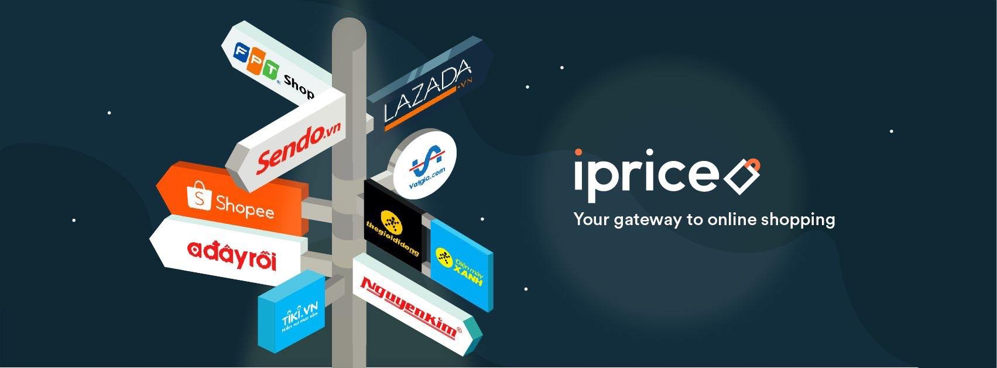

Mô tả công việc:
- Theo dõi chỉ số traffic của các website công ty và phân tích các thay đổi và xu hướng.
- Phát hiện các điểm bất thường trong dữ liệu, đưa ra hướng giải thích và kiểm tra tính đúng đắn.
- Chịu trách nhiệm chính cho các báo cáo hàng ngày cho toàn công ty.
- Phát triển các chỉ số đo lường và KPI mới để đánh giá hiệu quả các hoạt động của công ty.
- Theo dõi và báo các hiệu quả các thí nghiệm trong công ty đối với hoạt động kinh doanh và traffic website.
- Trở thành chuyên gia về phân tích dữ liệu cho các báo cáo thị trường uy tín của công ty, vi dụ: Bản đồ Thương mại Điện tử Đông Nam Á (xem thêm: https://iprice.vn/xu-huong/insights/top-10-website-thuong-mai-dien-tu-dong-nam-a-viet-nam-chiem-phan-nua/).
- Đề xuất và xây dựng hệ thống theo dõi cho các hoạt động marketing của công ty.
- Phân tích nhu cầu và hành vi người tiêu dùng, đặc biệt trong các sự kiện mua sắm như 11/11.

Yêu cầu:
- Tiếng Anh giao tiếp thành thạo.
- Sinh viên mới tốt nghiệp ngành hệ thống thông tin, khoa học máy tính, toán tin hoặc các ngành tương tự.
- Tư duy phân tích mạnh, đam mê big data và phân tích dữ liệu.
- Kiến thức tốt về Microsoft Office, đặc biệt là Microsoft Excel.
- Thái độ làm việc cầu tiến, không ngại thử thách.
- Chăm chỉ và không ngừng học hỏi cái mới.
- Thái độ tích cực, hòa đồng nhưng không gây ảnh hưởng công việc.
- Có kinh nghiệm làm việc với số liệu trong môi trường kinh doanh là một điểm cộng.

Quyền lợi:
- Tài trợ visa và giấy phép làm việc tại Malaysia.
- Bảo hiểm sức khỏe cho bản thân và gia đình.
- Các benefit cộng thêm như: team building, tài trợ tiền đi lại, ăn uống nếu làm quá giờ…

Apply tại đây: https://ipricegroup.workable.com/j/62D85ABDD8

